**今日动态**

**第七周 3月25日 星期二 晴**

**一、晨间入园**

1.出勤：今日来园16人

2.入园情况：今天早上宝贝们入园后能够大方打招呼、放水杯、选区域，非常棒哦！继续加油！

**二、户外活动**

今天的天气真好呀！早晨选完区域后我们整理好自己的物品就准备户外活动啦！今天早晨户外活动是自主游戏《玩皮球》，快来看看我们欢乐的户外时光吧！

|  |  |  |
| --- | --- | --- |
| /Users/jisha/Library/Containers/com.kingsoft.wpsoffice.mac/Data/tmp/picturecompress_20250325194945/output_1.jpgoutput_1 | /Users/jisha/Library/Containers/com.kingsoft.wpsoffice.mac/Data/tmp/picturecompress_20250325194954/output_1.jpgoutput_1 | /Users/jisha/Library/Containers/com.kingsoft.wpsoffice.mac/Data/tmp/picturecompress_20250325195003/output_1.jpgoutput_1 |
| /Users/jisha/Library/Containers/com.kingsoft.wpsoffice.mac/Data/tmp/picturecompress_20250325195012/output_1.jpgoutput_1 | /Users/jisha/Library/Containers/com.kingsoft.wpsoffice.mac/Data/tmp/picturecompress_20250325195019/output_1.jpgoutput_1 | /Users/jisha/Library/Containers/com.kingsoft.wpsoffice.mac/Data/tmp/picturecompress_20250325195026/output_1.jpgoutput_1 |

**三、集体活动科学《春天来了》**

这是一节常识类科学活动。春天又称春季，是一年中的第一个季节。春天气候温暖适中，大部分地区有降雨气候多变，乍暖还寒。春天是万物复苏的季节，大自然中的柳树、小草等都发芽了，很多花朵竞相开放，如：[迎春花](http://baike.baidu.com/subview/16146/5085528.htm" \t "http://baike.baidu.com/_blank)、[白玉兰](http://baike.baidu.com/view/15186.htm" \t "http://baike.baidu.com/_blank)、[紫玉兰](http://baike.baidu.com/subview/15199/16210411.htm" \t "http://baike.baidu.com/_blank)、[矮牵牛](http://baike.baidu.com/view/4184.htm" \t "http://baike.baidu.com/_blank)、桃花、[梨花](http://baike.baidu.com/view/119095.htm" \t "http://baike.baidu.com/_blank)、[海棠](http://baike.baidu.com/subview/21113/13543083.htm" \t "http://baike.baidu.com/_blank)、[郁金香](http://baike.baidu.com/view/15152.htm" \t "http://baike.baidu.com/_blank)等。燕子、蝌蚪、蜜蜂等小动物也都出来活动了。人们换上了春装，出去踏青、郊游、放风筝。在孩子的周围、大自然中到处都表现着生机勃勃，变化万千的景象。本次活动我们将引导幼儿结合调查表和图片来感知春天的基本特征，并鼓励孩子们学着用较完整的语句描述自己知道的春天的变化。

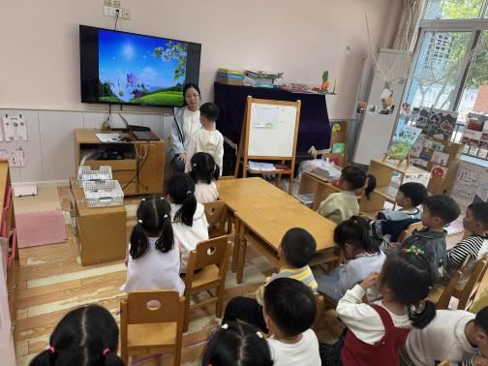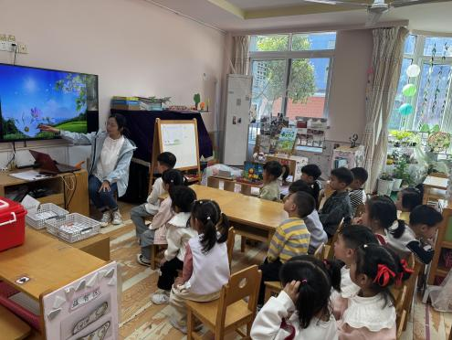

**四、游戏时光**

集体活动结束后就是区域游戏的时间了，今天，我们按照早上选择的区域选择好玩的游戏！

|  |  |  |
| --- | --- | --- |
| bfd0baa46122621c5f0fbfc46cd26264 | 42806e7325d97d0db7d180ad750422e5 | 2cb79b7f6a74b98f062a171ade488a48 |
| 8504199c951d1c0381379dea5c62f4275b0d83342008ae41735d335e985d405a | | |

**五、温馨提示**

1.家长们多多查看一起长大app，及时将宝贝的照片加入成长册，同时，别忘记上传家庭时光哦！